АДМИНИСТРАЦИЯ
Осинниковского городского округа
652811, Кемеровская область,
г. Осинники, ул. Советская, 17
т. 4-39-26 факс 4-25-33
E-mail: adm-Osinniki@ako.ru

Аналитическая справка
к статистическим сведениям поступающих обращений
граждан за 1 полугодие 2017 года в администрацию
Осинниковского городского округа

За первое полугодие 2017 года в администрацию Осинниковского городского округа от населения поступило 499 устных и письменных обращений, в сравнении с аналогичным периодом 2016 года количество обращений снизилось на 71 (на 14 %). По поступившим за отчетный период обращениям рассмотрено 570 вопросов, что на 13% меньше чем в период 2016 года.
398 обращений поступило непосредственно в администрацию города (так же произошло снижение на 11 обращений).
98 обращений – направлено из Администрации Кемеровской области (в сравнении с аналогичным периодом 2016 года количество обращений значительно снизилось (50%) , из них 9 обращений, адресованы Президенту Российской Федерации ( на 1 обращение меньше чем за период в 2016 году).
Из общего количества вопросов, поступивших непосредственно в администрацию Осинниковского городского округа :
51% вопросов жилищно-коммунальной сферы.
11% - хозяйственной деятельности.
4,5% - социального обеспечения
50 % вопросов, поступивших в администрацию Осинниковского городского округа поступили на личных приемах, 26 % поступили в форме письменного обращения. 10,8% вопросы поступившие в форме электронного документа, а так же по телефону.
60 % вопросов поступивших из Администрации Кемеровской области, отмечены как обращения, поступившие в форме электронного документа и по 20% в письменной форме и по телефону обращений

Количество обращений поступивших в администрацию
Осинниковского городского округа

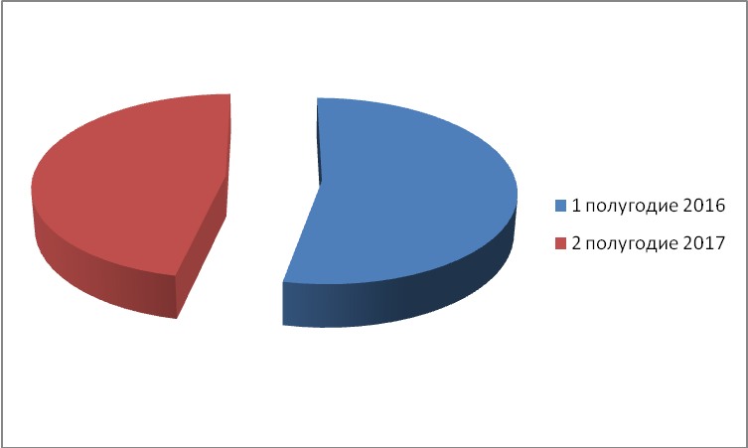

Содержание вопросов за 1 полугодие 2017 года
